TYÖSKENTELYOHJEET

1. Oppitunti
Skenaariovaihe
Skenaario esitellään oppilaille kuva-arvoituksen avulla (WWF, Spot the animals, osoitteessa: http://blogs.wwf.org.uk/wild-life/image/spot-the-animals/), jossa kuvaan on piiloutuneena erilaisia eläimiä.
Skenaarioon liitetään myös Yle-artikkeli, jossa kerrotaan uusien lajien löytymisestä (Yle-uutiset Luonto (5.10.2015), Himalajalta löytyi aivastava apina ja yli 200 muuta uutta lajia, osoitteessa: http://yle.fi/uutiset/himalajalta_loytyi_aivastava_apina_ja_yli_200_muuta_uutta_lajia/8356397)
Skenaariovaiheessa motivoidaan oppilaat pohtimaan, miksi eläin- ja kasvilajeja tutkitaan. Eläin- ja kasvilajeja tutkitaan muun muassa siksi, että
- niitä voitaisiin suojella
- voitaisiin löytää uusia lääkkeitä
- voitaisiin kehittää uusia teknologisia sovelluksia
- ymmärrys luontoa kohtaan lisääntyisi
- voitaisiin selvittää eläinten ja kasvien mahdollista käyttöä ravinnonlähteenä
Oppilaat ohjeistetaan toimimaan tutkimusmatkailijoina, joiden tehtävänä on lähteä selvittämään ”Kielletyn metsän” lajistoa. Oppilaiden tulisi pohtia seuraavia kysymyksiä:
- Miten tutkitaan uutta, lähes tuntematonta aluetta?
- Miten tutkitaan ennestään tuntematonta lajia?
- Mitä asioita lajista pitäisi tutkia ja mistä tulisi tehdä havaintoja?
Oppilaiden tehtävä on tutkia alueen lajistoa aikaisempien havaintojen ja oppilaiden itsensä tekemien havaintojen perusteella maastossa, joka voi sijaita koulun lähistöllä tai vastaavasti jossain muussa opiskelukokonaisuuteen soveltuvassa paikassa. Alueesta tulee näyttää kartta, joka myös jaetaan oppilaille. Oppilaat selvittävät ryhmissä, minkälainen uusi laji on kyseessä perehtymällä alueeseen, tekemällä havaintoja, ottamalla näytteitä ja tekemällä mittauksia lajin elinympäristöstä. Heidän tulee lisäksi selvittää, miten eläin on sopeutunut ympäristöön ja mikä on lajin kohtalo, jos ihminen saapuu samalle alueelle.
Havainnot uusista eläimistä voivat olla esimerkiksi alla kuvattujen kaltaisia:
- Laji 1: Lajin on havaittu liikkuvan yöllä
- Laji 2: Lajista ei ole tehty havaintoja talvella
- Laji 3: Lajin on havaittu jättävän pieniä jälkiä kosteissa paikoissa
- Laji 4: Lajin on havaittu jättävän pieniä jälkiä puihin
- Laji 5: Laji on saalistaessaan jättänyt toisen eläimen verta ja luita ympäristöön
Lajihavaintoja voi muuttaa tai keksiä itse lisää

2. ja 3. Oppitunti
Tutkimus- ja opiskeluvaihe
Tässä vaiheessa suoritetaan varsinainen tutkimusmatka ja aloitetaan tekemään lajikuvauksia. Oppilaille jaetaan tutkimusvihkot ja kompassit sekä tarvittavat mittarit (ks. kohta mittaukset).
Tutkimussuunnitelma:
ALOITUS
- Mitä voitte päätellä lajista aikaisempien havaintojen perusteella?
- Mitä tutkitte eli millaisista asioista teette havaintoja? Miten se tapahtuu?
- Miten havaintojen dokumentointi tapahtuu? (esimerkiksi ottamalla valokuvia tai kirjaamalla havaintoja paperille)
KARTTA
- Merkitse karttaan pohjoisnuoli.
- Selvitä kartan avulla lajin pesäpaikan ja lähimmän rakennuksen välinen etäisyys.
ELINYMPÄRISTÖ
- Kuvaile lyhyesti, millainen elinympäristö Kielletty metsä on kokonaisuudessaan.
- Millainen on lajin elinympäristö Kielletyssä metsässä?
- Miten laji on sopeutunut elinympäristöönsä?
- Miten laji viettää vuorokauden (esimerkiksi liikkuuko laji yöllä vai päivällä) ja miten se selviytyy talvesta?
- Onko lajilla pesää? Millainen lajin pesä on?
LAJIN TIEDOT
Ulkonäkö
- Millainen on lajin ulkonäkö (esimerkiksi koko, turkki/höyhenet, väritys)? Miksi?
- Muuttuuko lajin ulkonäkö iän tai vuodenajan myötä?
Ravinnon hankinta
- Mitä laji käyttää ravinnokseen ja miten laji saa hankittua ravintoa?
Liikkuminen
- Missä ja miten laji liikkuu (esimerkiksi juokseeko, lentääkö, ryömiikö, vipeltääkö, hyppiikö, mateleeko)?
- Milloin laji liikkuu (päivällä, yöllä, talvella, kesällä)?
Keksikää lajille tieteellinen nimi!
Mittaukset
Tehkää mittauksia lajin elinympäristöstä. Tarvikkeet: lämpötilamittari, desibelimittari, pH-paperia, valaistusvoimakkuusmittari
- lämpötila
- ääni
- vesi/kosteus
- valaistus

4. ja 5. Oppitunti
Päätöksentekovaihe
Tässä vaiheessa oppilaat esittelevät lajin toisille ryhmille ja viimeistelevät lajikuvauksen. Aloittakaa kertomalla, mitä lajista aiemmin tiedettiin, mikä oli ensimmäinen havainto ja mitä pohditte aiemman havainnon perusteella. Päätöksentekovaiheessa palataan skenaariovaiheen kysymyksiin ryhmän ja luokan kesken; kysymykset on mainittu alla.
LAJIESITTELY
- Muodostakaa havaintojen ja tutkimustulosten pohjalta esittely lajistanne. Olkaa persoonallisia!
- Muistakaa perustella johtopäätöksenne lajin ominaisuuksista ja elinympäristöstä! Kuvailkaa, miten päädyitte tutkimuksissanne kyseiseen lajiin.
- Esittäkää näytteitä tutkimuksistanne (esimerkiksi valokuvia).
- Esittäkää lajin ulkomuoto esimerkiksi piirtämällä tai muovailemalla siitä muotokuva muovailuvahasta.
- Millä tavalla laji on vuorovaikutuksessa toisten alueella esiintyvien lajien kanssa?
- Millainen on lajin suhde ihmiseen?
- Millainen vaikutus ihmisellä on lajiin ja sen esiintymiseen?
- Millainen on lajin merkitys ihmiselle? Miksi lajia tulisi/ei tulisi suojella?
- Miten eläin on sopeutunut elinympäristöön ja mikä on lajin kohtalo, jos ihminen tulee alueelle?
Lopuksi pohditaan, miten yleensäkin ihmiset, eläimet ja kasvit sopeutuvat elinympäristöön? Eläinten sopeutumista voi käsitellä ja havainnollistaa valokuvien ja karttojen avulla. Opettaja voi esimerkiksi näyttää maailmankartan, jossa on näkyvillä eri biomit: trooppinen sademetsä, savanni, aro, aavikko ja puoliaavikko, subtrooppinen sademetsä, nahkealehtinen kasvillisuus, kesävihanta lehtimetsä, havumetsä, tundra, vuoriston kasvillisuus ja monsuunimetsä.
Eläimiä löytyy vaihtelevista olosuhteista: aavikoilta, jäätiköiltä, vuorenhuipuilta, meren pohjasta jne. Miljoonien vuosien kuluessa eläimet ovat sopeutuneet eri olosuhteisiin. Alla on esimerkkikuvat aavikko-, napa- ja punaketusta.
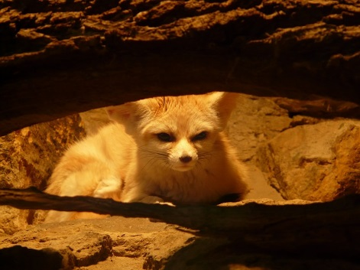 | 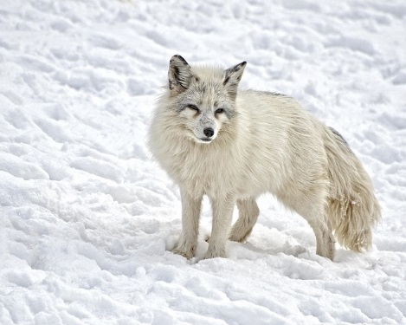
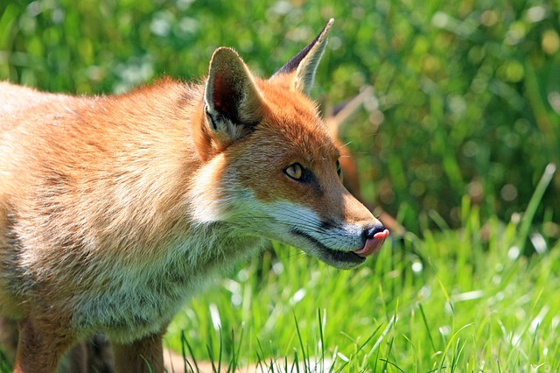

- Maapallon uhanalaisimpia elinympäristöjä ovat trooppiset sademetsät, kosteikot, koralliriutat ja merten eristyneet saaret.
- Ihmisen toiminta aiheuttaa suoraan tai välillisesti eliölajien ja niiden elinympäristöjen häviämistä.
- Elinympäristöjen muuttuminen voi tapahtua hitaasti tai erittäin nopeasti.
- Eläinten elinympäristön muuttuminen voi johtaa siihen, että eläimet eivät välttämättä selviydy, koska eläinten ainutlaatuiset sopeumat eivät sovellu muuttuneisiin olosuhteisiin

Ratkaisuvihjeitä opettajalle
Opiskelukokonaisuudessa oppilaiden tuotokset voivat olla hyvin erilaisia, eikä yhtä ainoaa toivottua ratkaisua ole. Tärkeintä on, että oppilaat osaavat perustella, millaisiin ratkaisuihin he päätyivät lajin kuvauksessa. Tärkeää on myös, että oppilaiden kehittämät lajit ovat tosielämään pohjautuvia. Jos lajit vaikuttavat liian mielikuvituksellisilta, voi opettaja johdatella oppilaita oikeaan suuntaan esimerkiksi pohtimalla yhdessä oppilaiden kanssa, miksi joku ominaisuus ei voi olla mahdollinen kyseisellä eläimellä.
Päätöksentekovaiheen kysymykset voivat olla haastavia yläkoululaisille, mutta oppilaita voi johdatella ja auttaa esimerkiksi pohtimalla oppilaiden tekemien lajien ravinnonkäyttötapoja:
- Kuinka paljon on petoja ja kasvinsyöjiä?
- Kilpailevatko lajit samasta ravinnosta?
Lisäksi opettaja voi esittää apukysymyksiä pohtimisen tueksi:
- Onko lajista uhkaa ihmiselle?
- Voiko ihminen hyötyä lajista tai laji ihmisestä?
- Miten ihminen vaikuttaa lajin ympäristöön (muutokset, suojelu yms.)?
- Millaiset ovat lajin ominaisuudet? Miten ne auttavat lajia selviytymään ympäristössä?

